**TRƯỜNG TRUNG HỌC PHỔ THÔNG PHÚ NHUẬN**

**MÔN TIN HỌC**

**BÁO CÁO**

***Chủ đề B:* NGÔN NGỮ LẬP TRÌNH**

***Chủ đề con:* NGÔN NGỮ LẬP TRÌNH VÀ GIẢI BÀI TOÁN TRÊN MÁY TÍNH**

**Họ và tên học sinh:**

**01) Đinh Trường An**

**35) Võ Ngọc Quỳnh**

**34) Nguyễn Ngọc Nhã Quỳnh**

**32) Nguyễn Hồng Nhung**

**44) Trần Trương Tuấn**

**Lớp: 10A12**

*Phú Nhuận, ngày…27….tháng…10…năm 2021*

1. **GIỚI THIỆU CHỦ ĐỀ**
2. **Giới thiệu chủ đề**

+Ngôn ngữ lập trình

+Giải bài toán bằng máy tính

1. **Các nội dung tìm hiểu**

BÀI 5

Chủ đề A: Máy tính và xã hội tri thức

Chủ đề con: Ngôn ngữ lập trình

Nội dung tìm hiểu:

Câu 1: Nêu các loại ngôn ngữ lập trình chính; so sánh ưu, nhược điểm

Câu 2: Trong loại Ngôn ngữ bậc cao, hãy tìm hiểu và chọn ra 3 ngôn ngữ yêu thích nhất. Vì sao chọn chúng?

BÀI 6

Chủ đề F: Giải quyết vấn đề với sự trợ giúp của máy tính

Chủ đề con: Giải bài toán trên máy tính

Nội dung tìm hiểu:

Câu 3: Việc giải bài toán trên máy tính có giống như việc giải quyết vấn đề ngoài đời thực không? Cho 02 ví dụ. Nếu không, hãy tự tạo ra 3 bài toán có sử dụng những công thức toán đã được học.

Câu 4: Từ ví dụ hoặc phép toán đã nêu, hãy mô tả bằng sơ đồ khối và liệt kê bước. Từ đó trình bày hoàn thiện đầy đủ các bước giải bài toán trên máy tính.

1. **NỘI DUNG CHỦ ĐỀ**
2. Câu hỏi 1 bài 5

a. Ngôn ngữ máy :

- Mỗi loại máy tính đều có ngôn ngữ máy riêng của nó. Là ngôn ngữ duy nhất mà máy có thể trực tiếp hiểu và thực hiện.

- Các lệnh viết bằng ngôn ngữ máy ở dạng mã nhị phân hoặc mã hexa

* Ưu điểm: khai thác triệt để tính năng phần cứng của máy tính, có thể trực tiếp hiểu được, không cần chương trình dịch.

* Nhược điểm:

- khó hiểu, khó nhớ, sử dụng nhiều câu lệnh để biểu diễn các thao tác.

- Không thích hợp với số đông người lập trình

b. Hợp ngữ :

- Hợp ngữ cho phép người lập trình sử dụng một số từ (thường là các từ tiếng Anh viết tắt) để thể hiện các lệnh cần thực hiện.

* Ưu điểm: khai thác triệt để tính năng phần cứng

* Nhược điểm: đã thuận lợi cho các nhà lập trình chuyên nghiệp nhưng chưa thích hợp với số đông người lập trình.

- Để máy tính hiểu cần có chương trình hợp dịch để chuyển hợp ngữ sang ngôn ngữ máy.

c. Ngôn ngữ bậc cao :

- Là ngôn ngữ gần với ngôn ngữ tự nhiên, có tính độc lập cao, ít phụ thuộc vào loại máy.

* Ưu điểm: dễ hiểu, dễ chỉnh sửa, tính độc lập cao.

- Để máy tính hiểu được, cần phải có chương trình dịch để chuyển từ ngôn ngữ bậc cao sang ngôn ngữ máy.

- Một số ngôn ngữ lập trình bậc cao: Pascal, C, C++ Java, PHP, Visual Basic …

Được trả lời dựa trên nội dung https://lazi.vn/edu/exercise/so-sanh-3-ngon-ngu-lap-trinh-ngon-ngu-may-hop-ngu-ngon-ngu-bac-cao

1. Câu hỏi 2 bài 5

- Ba ngôn ngữ bậc cao mà em yêu thích nhất đó là : Pascal, Java, PHP

Pascal là ngôn ngữ định kiểu dữ liệu mạnh mẽ (strong typed language) .

- Kiểm tra lỗi rộng rãi .

- Cung cấp một số loại dữ liệu như mảng (array), bản ghi (record), file và tập hợp (set).

- Cung cấp một loạt cấu trúc lập trình.

- Hỗ trợ lập trình cấu trúc thông qua các chức năng và thủ tục.

- Hỗ trợ lập trình hướng đối tượng (OOP - object oriented programming).

Java có những ưu điểm như sau :

- Là ngôn ngữ thuần hướng đối tượng.

- Java được sử dụng trên mọi thiết bị.

- Là ngôn ngữ có mã nguồn mở.

- Java dễ thực thi, sử dụng, dễ tiếp cận.

- Được hỗ trợ IDE miễn phí.

- Nền tảng để lập trình Android.

- Multi-Threading.

PHP có ưu điểm như sau :

- Được dùng mã nguồn mở nên có thể chạy trên Apache hoặc IIS.

- Sử dụng phổ biến hơn ASP.

- Nếu đã biết về HTML, C rất dễ học.

- Dựa vào XAMP.

- Nhiều hệ thống CMS miễn phí người dùng.

- Đi cặp với mySQL dễ dàng.

- Hoạt động trên Linux, có thể trên IIS – Windows.

- Tốc độ xử lý nhanh.

- Tính bảo mật tương đối cao.

Em thích các ngôn ngữ bậc cao trên vì nó có những ưu điểm phù hợp với nhu cầu của em .

Được trả lời dựa trên nội dung tìm hiểu trong sách giáo khoa

1. Câu hỏi 3 Bài 6

-Việc ta giải quyết bài toán ngoài đời không giống như việc giải bài toán bằng máy tính , khi giải bài toán bằng máy tính ta phải xác định được Input và Output , ngoài ra ta phải tìm và thiết kế thuật toán hoàn hảo nhất cho máy tính thực hiện tối ưu nhất . VD:

Bài 1 cho hàm số y=ax+b . Xét tính đơn điệu của nó .

Bài 2 cho hàm số y= ax.x+bx+c . Tìm trục đối xứng .

Bài 3 cho hàm số y=ax+b . Xét tính chẵn lẻ của nó.

Được trả lời dựa trên nội dung tìm hiểu trong sách giáo khoa

1. Câu hỏi 4 Bài 6

Bài 1 được giải quyết theo cách liệt kê như sau:

-Bước 1 ; Nhập giá trị a,b

-Bước 2 : F(x1) <- ax1+b

-Bước 2.1 : F(x2) <- ax2+b

-Bước 3 : L<- F(x1)-F(x2)/ x1-x2

-Bước 3.1 : L>0 In ra màn hình Hàm số đồng biến và kết thúc .

-Bước 3.2 : L<0 In ra màn hình Hàm số đồng biến và kết thúc .

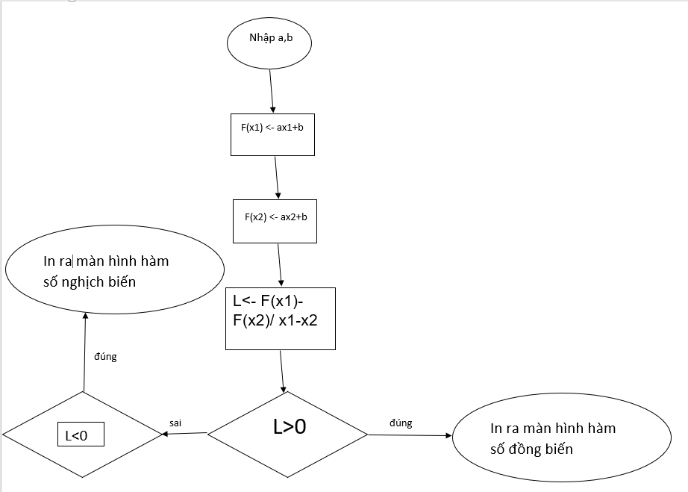

Các bước giải bài toán gồm :

- B1: xác định bài toán

- B2: lựa chọn hoặc thiết kế thuật toán

- B3: viết chương trình

- B4: hiệu chỉnh

- B5: viết tài liệu

Được trả lời dựa trên nội dung tìm hiểu trong sách giáo khoa

**Thanks for watching !!!**